ПРИМЕР 1.
Техническая система S состоит из двух узлов: 1 и 2; каждый из них независимо от другого может отказывать (выходить из строя). Поток отказов первого узла - пуассоновский, с интенсивностью λ₁; второго - также пуассоновский с интенсивностью λ₂ . Каждый узел сразу после отказа начинает ремонтироваться (восстанавливаться). Поток восстановлений (окончаний ремонта ремонтируемого узла) для обоих узлов - пуассоновский с интенсивностью λ.
S₁₁
S₁₁
S₂₁
S₁₂
S₂₂
λ
λ₁
λ
λ
λ
λ₂
λ₂
λ₁

Составить граф состояний системы и написать уравнения Колмогорова для вероятностей состояний. Определить, при каких начальных условиях нужно решать эти уравнения, если в начальный момент (t=0) система работает исправно.
Решение. Состояние системы:
S₁₁ - оба узла исправны,
S₂₁ - первый узел ремонтируется, второй исправен,
S₁₂ - первый узел исправен, второй ремонтируется,
S₂₂ - оба узла ремонтируются.
Размеченный граф состояний системы показан на рис.1.
Интенсивности потоков событий на рис.1 проставлены из следующих соображений. Если система S находится в состоянии S₁₁, то на нее действуют два потока событий: поток неисправностей узла 1 с интенсивностью λ₁, переводящий ее в состояние S₂₁, и поток неисправностей узла 2 с интенсивностью λ₂, переводящий ее в S₁₂. Пусть теперь система находится в состоянии S₂₁ (узел 1 ремонтируется, узел 2 - исправен). Из этого состояния система может, во-первых, вернуться в S₁₁ (это происходит под действием потока восстановлений с интенсивностью λ); во-вторых - перейти в состояние S₂₂ (когда ремонт цзла 1 еще не закончен, а узел 2 тем временем вышел из строя); этот переход происходит под действием потока отказов узла 2 с интенсивностью λ₂. Интенсивности потоков у остальных стрелок проставляются аналогично.
Обозначая вероятности состояний p₁₁, p₂₁, p₁₂ и p₂₂, запишем уравнения Колмогорова для вероятностей состояний:

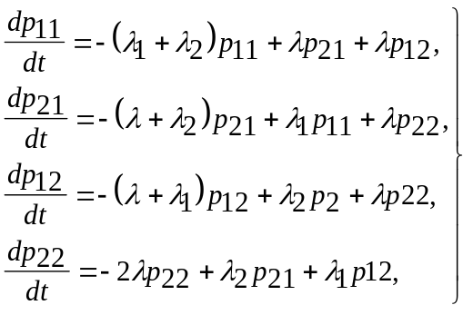 (1)
Начальные условия, при которых нужно решать эту систему:
при t=0 p₁₁=1, p₂₁=p₁₂=p₂₂=0.
Заметим, что пользуясь условием p₁₁+p₂₁+p₁₂+p₂₂=1, можно было бы уменьшить число уравнений на одно. Действительно, любую из вероятностей p₁₁, p₂₁, p₁₂, p₂₂ можно выразить через остальные и подставить в уравнения (1), а уравнение, содержащее в левой части производную этой вероятности - отбросить.
Заметим, кроме того, что уравнения (1) справедливы как для постоянных интенсивностей пуассоновских потоков λ₁, λ₂, λ, так и для переменных:
λ₁=λ₁(t); λ₂=λ₂(t); λ=λ(t).
ПРИМЕР 2.
Группа в составе пяти самолетов в строю ‘‘колонна’’ совершает налет на территорию противника. Передний самолет (ведущий) является постановщиком помех; до тех пор, пока он не сбит, идущие за ним самолеты не могут быть обнаружены и атакованы средствами ПВО противника. Атакам подвергается только постановщик помех. Поток атак - пуассоновский, с интенсивностью λ(атак/час). В результате атаки постановщик помех поражается с вероятностью p.
Если постановщик помех поражен (сбит), то следующие за ним самолеты обнаруживаются и подвергаются атакам ПВО; на каждый из них (до тех пор, пока он не поражен) направляется пуассоновский поток атак с интенсивностью λ; каждой атакой самолет поражается с вероятностью p. Когда самолет поражен, атаки по нему прекращаются, но на другие самолеты не переносятся.
Написать уравнения Колмогорова для вероятностей состояний системы и указать начальные условия.
Решение. Будем нумеровать состояния системы соответственно числу сохранившихся самолетов в группе:
S₅ - все самолеты целы;
S₄ - постановщик помех сбит, остальные самолеты целы;
S₃ - постановщик помех и один бомбардировщик сбиты, остальные самолеты целы;
S₂ - постановщик помех и два бомбардировщика сбиты, остальные самолеты целы;
S₁ - постановщик помех и три бомбардировщика сбиты, один самолет цел;
S₀ - все самолеты сбиты.
Состояния мы отличаем друг от друга по числу сохранившихся бомбардировщиков, а не по тому, какой именно из них сохранился, так как все бомбардировщики по условиям задачи равноценны - атакуются с одинаковой интенсивностью и поражаются с одинаковой вероятностью.
Граф состояний системы показан на рис.3. Чтобы разметить этот граф, определим интенсивности потоков событий, переводящих систему из состояния в состояние.
Из состояния S₅ в S₄ сиистему переводит поток поражающих (или
‘‘успешных’’) атак, т.е. тех атак, которые приводят к поражению постановщика (разумеется, если он раньше не был поражен). Интенсивность потока атак равна λ, но не все они - поражающие: каждая из них оказывается поражающей только с вероятностью р. Очевидно, интенсивность потока поражающих атак равна λ_{р} ; эта интенсивность и проставлена в качестве λ₅₄ у первой слева стрелки на графе (рис.3).
λp
4 λp
3λp
2λp
λp

S₅
S₄
S₃
S₂
S₀
S₁
+

(рис.3)

Рассмотрим поток от S₄ к S₃
λ₄₃=4λp ,
Рассуждая наглядно, можно получить этот вывод следующим образом: система S в состоянии S₄ состоит из четырех самолетов; на каждый из них действует поток поражающих атак с интенсивностью λр; значит на систему в целом действует суммарный поток поражающих атак с интенсивностью 4λр.
C помощью аналогичных рассуждений проставляются интенсивности потоков событий у остальных стрелок.
Уравнения Колмогорова для вероятностей состояния имеют вид:
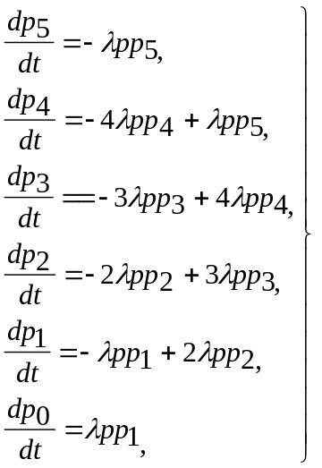

Так как в начальный момент (при t=0) все самолеты целы, начальные условия будут:
при t=0 p₅=1 , p₄ =p₃ =p₂ =p₁ =p₀=0
λp
4λp
3λp
2λp
λp

S₅
S₄
S₃
S₂
S₁
S₀

ПРИМЕР 3.
Физическая система S имеет возможные состояния: S₁ , S₂ ,S₃ ,S₄ , размеченный граф которых дан на рис.4 (у каждой стрелки поставлено численное значение соответствующей интенсивности). Написать систему дифференциальных уравнений Колмогорова и вычислить предельные вероятности состояний: p ₁,p₂ ,p₃ ,p₄ .
Решение:
Пишем уравнения Колмогорова для вероятностей состояния:
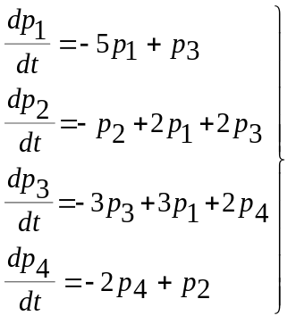(7.3)
Полагая левые части равными нулю, получим систему алгебраических уравнений для предельных вероятностей состояний:
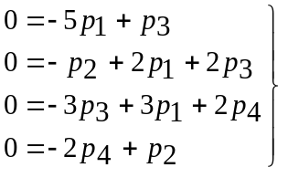 (7.4)
Уравнения (7.4) - так называемые однородные уравнения (без свободного члена). Как известно из алгебры, эти уравнения определяют величины p ₁,p₂ ,p₃ ,p₄ только с точностью до постоянного множителя. К счастью, у нас есть нормировочное условие:
p ₁ +p₂ +p₃ +p₄=1 , (7.5)
которое, совместно с уравнениями (7.4), дает возможность найти все неизвестные вероятности.
1
3
2
1
2
2
S₁
S₃
S₄
S₂

Действительно, выразим из (7.4) все неизвестные вероятности через одну из них, например, через р₁ . Из первого уравнения:
p₃=5p₁
Подставляя во второе уравнение, получим:
p₂=2p₁+2p₃=2p₁+10p₁=12p₁.
Четвертое уравнение дает:
p₄=1/2p₂=6p₁.
Подставляя все эти выражения вместо р ₂,р₃ ,р₄ в нормировочное условие (7.5) получим:
p ₁ +12p₁ +5p₁ +6p₁=1.
Отсюда
24р₁=1, p₁=1/24, p₂=12p₁=1/2,
p₃=5p₁=5/24, p₄=6p₁=1/4.
Таким образом, предельные вероятности состояний получены, они равны:
p₁=1/24, p₁=1/2, p₃=5/24, p₄=1/4. (7.6)
Это значит, что в предельном, установившемся режиме система S будет проводить в состоянии S₁ в среднем одну двадцать четвертую часть времени, в состоянии S₂ - половину времени, в состоянии S₃ - пять двадцать четвертых и в состоянии S₄ - одну четверть времени.
ПРИМЕР 4:
Прибор состоит из трех узлов; поток отказов - простейший, среднее время безотказной работы каждого узла равно t_{б} . Отказавший узел сразу же начинает ремонтироваться; среднее время ремонта (восстановления) узла равно t_{р} ; закон распределения этого времени показательный (поток восстановлений - простейший). Найти среднюю производительность прибора, если при трех работающих узлах она равна 100%, при двух - 50 %, а при одном и менее - прибор вообще не работает.
Решение:
Так как поток отказов каждого узла - простейший, то промежуток времени между отказами в этом потоке распределен по показательному закону с параметром λ=1/ t_{б} , где t_{б} - среднее время безотказной работы узла. Граф состояний изображен на рис.(5).
3/ t_{б}
2/ t_{б}
1/ t_{б}

(рис.5)
+
S₀
S₁
S₂
S₂
1/ t_{p}
2/ t_{p}
3/ t_{p}

По стрелкам вправо систему переводят отказы. Если система находится в состоянии S₀ , то работают три узла; каждый из них подвергается потоку отказов с интенсивностью 1/ t_{б}; значит поток отказов, действующий на всю систему, в три раза более интенсивен:λ₀₁=3/ t_{б} .
Если система находится в состоянии S₁ , то работают два узла; общий поток отказов имеет интенсивность: λ₁₂=2/ t_{б} . Аналогично λ₂₃=1/ t_{б} .
По стрелкам влево систему переводят ремонты (восстановления). Среднее время восстановления узла равно t_{р}, значит, интенсивность потока восстановлений , действующего на один восстанавливаемый узел, равна μ= 1/ t_{р} , на два узла - 2/ t_{р}, на три узла - 3/ t_{р}. Эти значения λ₁₀ , λ₂₁ ,λ₃₂ и проставлены на рис.8.5 у стрелок, ведущих влево.
Пользуясь полученным выше общим решением задачи гибели и размножения, имеем (ставя p₀ вместо p₁):
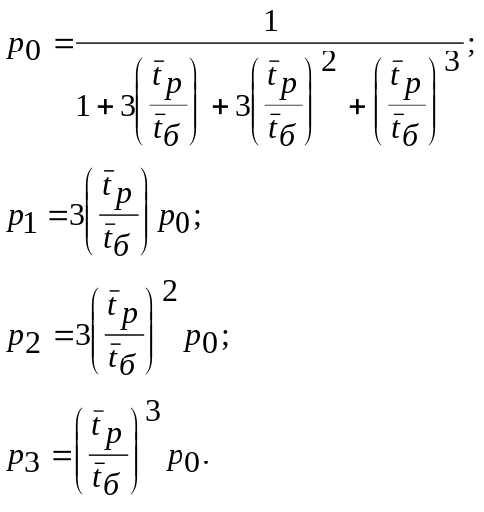
Зададимся конкретными значениями 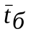=10 (час.), 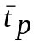=5 (час). Тогда /=0,5 и 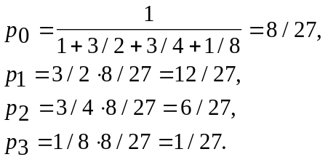
Средняя производительность прибора в установившемся режиме:
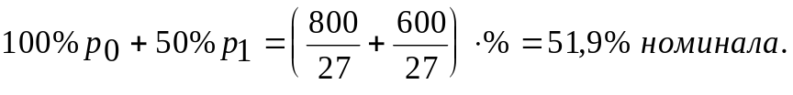
ПРИМЕР 5.
Компьютер может находиться в одном из следующих состояний:
S₁ - исправен, работает;
S₂- неисправен, остановлен; ведется поиск неисправности;
S₃ - неисправность локализована; ведется ремонт;
S₄ - ремонт закончен, ведется подготовка к пуску компьютера.
Все потоки событий - простейшие. Среднее время безотказной работы компьютера (подряд) равно 0,5 (суток). Для ремонта компьютер приходится останавливать в среднем на 6 часов. Поиск неисправности длится в среднем 0,5 часа. После окончания ремонта машина готовится к пуску в среднем 1 час. Найти предельные вероятности состояний.

1/ t₁
1/ t₂
1/ t₃
S₁
S₂
S₃
S₄
1/ t₄

(рис.6)
Решение:
Граф состояний имеет вид циклической схемы (рис 6.).
Определим среднее время пребывания компьютера подряд в каждом состоянии :
откуда, по формулам (9.3):
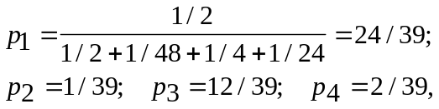
или в десятичных дробях,
p₁=0,615, p₂=0,026; p₃=0,308,p₄=0,051.
ПРИМЕР 6.
В библиотеке 3 сотрудника заняты обслуживанием студентов. Кроме студентов сотрудники могут в случайные моменты времени вызываться из зала для выполнения других работ.
Интенсивность потока студентов на обслуживание 60 студентов в час. Каждый сотрудник вызывается из зала обслуживания в среднем через 10 минут и выполняет стороннюю работу за 2 минуты.
1 сотрудник обслуживает студента в среднем за 3 минуты.
Определить пропускную способность обслуживания студентов библиотекой.
Решение:
S₀ - все сотрудники работают; S₁ - один сотрудник отлучился;
S₂ - второй сотрудник отлучился; S₃ - все отлучились(никого нет на месте);
L₀ - все сотрудники свободны; L₁ - 1 сотрудник обслуживает студента; L₂ - 2 сотрудника обслуживает 2-х студентов; L₃ - 3 сотрудника обслуживают 2 студентов;
В зависимости от того, в каком состоянии будет библиотека S₀₁ , S₁₁ , S₁₁ , S₂₁ , S₃ мы будем иметь трех, двух, 1-канальную СМО или же для S₃ будет отказ в обслуживании. Поэтому сначала найдем вероятности состояний р(S₀), р(S₁), р(S₂), р(S₃).
Процесс изменения этих состояний можно изобразить графом:
3λ
2λ
1λ

S₀
S₁
S₂
S₃

3μ
2μ
1μ
Пусть λ - интенсивность вызовов 1-го сотрудника на сторонюю работу. Поток вызовов простейший
λ=1 вызов/1/6 час=6 вызовов /час
Интенсивность обслуживания для 1 работника будет
μ=1/1/30 вызовов в час=30 вызовов в час.
Тогда на дугах графа получим интенсивности в соответствии с числом ‘источников’’ потоков.
По формулам для схемы ‘’гибели и размножения’’ получим вероятности состояний, а по формулам для n-канальной СМО с отказами все интересующие нас характеристики.
ПРИМЕР 7.
Одноканальная СМО с отказамии представляет собой одну телефонную линию. Заявка - вызов, пришедший в момент, когда линия занята, получает отказ. Интенсивность потока вызовов λ=0,8 (вызовов в минуту). Средняя продолжительность разговора 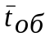=1,5 мин. Все потоки событий - простейшие. Определить предельные (при t→∞) значения:
1). Относительной пропускной способности q;
2). Абсолютной пропускной способности А;
3). Вероятности отказа Р_{отк} .
Сравнить фактическую пропускную способность СМО с номинальной, которая была бы, если бы каждый разговор длился в точности 1,5 мин, и разговоры следовали бы один за другим без перерыва.
Решение:
Граф состояний имеет вид:
λ
μ
S₀
S₁

Определяем параметр μ потока обслуживаний:
μ=1/ =1/1,5=0,667.
Получаем относительную пропускную способность СМО:
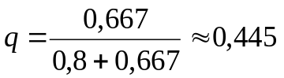
Таким образом, в установившемся режиме система будет обслуживать около 45% поступающих вызовов.
Находим абсолютную пропускную способность:
A=λq=0,8*0,455≈0,364,
т.е. линия способна осуществить в среднем 0,364 разговора в минуту.
Вероятность отказа:
P_{отк}=1-q=0,545,
значит около 55% поступивших вызовов будет получать отказ.
Номинальная пропускная способность канала:
A_{ном}=1/=0,667 (разговора в минуту),
что почти вдвое больше, чем фактическая пропускная способность, получаемая с учетом случайного характера потока заявок и случайности времени обслуживания.
ПРИМЕР 8:
Для прямой телепередачи установлена 3-х канальная телефонная линия. Параметры потоков аналогичны примеру 7, однако вместо одноканальной СМО (n=1) рассматривается 3-х канальная (n=3) , т.к. число линий связи увеличено до трех. Найти вероятности состояний, абсолютную и относительную пропускную способности, вероятность отказа и среднее число занятых каналов.
Решение:
Граф состояний имеет вид:

S₀
S₁
S₂
S₃
λ
λ
λ
μ
2μ
3μ

Приведенная интенсивность потока заявок:
ρ=λ/μ=0,8/0,667=1,2
По формулам Эрланга получаем:
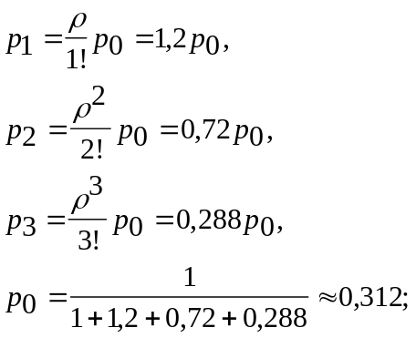
p₁≈1,2*0,312≈0,374;p₂≈0,72*0,312≈0,224;p₃≈0,288*0,312≈0,090.
Вычисляем вероятность отказа:
P_{отк}=р₃=0,090.
Относительная и абсолютная пропускные способности равны:
q=1-p₃=0,910; A=λq=0,8*0,910=0,728.
Среднее число занятых каналов:
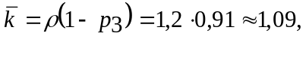
т.е. при установившемся режиме работы СМО в среднем будет занят один с небольшим канал из трех - остальные два будут простаивать. Этой ценой добывается сравнительно высокий кровень эффективности обслуживания - около 91% всех поступивших вызовов будет обслужено.
ПРИМЕР 9.
Автозаправочная станция (АЗС) представляет собой СМО с одним каналом обслуживания (одной колонкой). Площадка при станции допускает пребывание в очереди на заправку не более трех машин одновременно (m=3). Если в очереди уже находится три машины, очередная машина, прибывшая к станции, в очередь не становится, а проезжает мимо. Поток машин, прибывших для заправки, имеет интенсивность λ=1 (машина в минуту). Процесс заправки продолжается в среднем 1,25 мин. Определить:
-вероятность отказа;
-относительную и абсолютную пропускную способностиСМО;
-среднее число машин, ожидающих заправки;
-среднее число машин, находящихся на АЗС (включая и обслуживаемую);
-среднее время ожидания машины в очереди;
-среднее время пребывания машины на АЗС (включая обслуживание).
Решение:
Граф состояний имеет вид:
λ
λ
λ
λ
S₀
S₁
S₂
S₃
S₄
μ
μ
μ
μ

Находим приведенную интенсивность потока заявок:
μ=1/1,25=0,8; ρ=λ/μ=1/0,8=1,25.
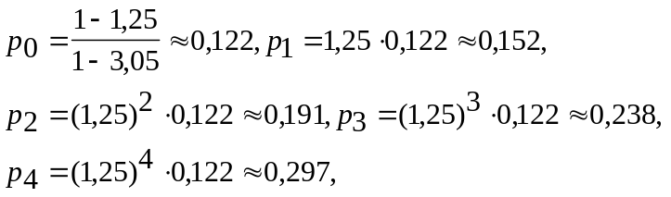
Вероятность отказа Р_{отк}≈0,297.
Относительная пропускная способность СМО q=1-P_{отк} =0,703.
Абсолютная пропускная способность СМО А=λq=0,703 (машины в мин.).
Среднее число машин в очереди находим по формуле (5.11)
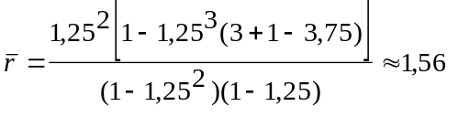
т.е. среднее число машин, ожидающих в очереди на заправку, равно 1,56.
Прибавляя к этой величине среднее число машин, находящихся под обслуживанием
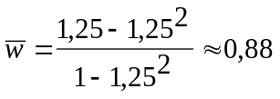
получаем среднее число машин, связанных с с АЗС:
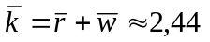
Cреднее время ожидания машины в очереди, по формуле (5.14) равно
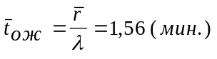
Прибавляя к этой величине М[Θ]=q/μ=0,703/0,8≈0,88 получим среднее время, которое машина проводит на АЗС:
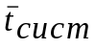=1,56+0,88=2,44 (мин.)

пример 10.
На железнодорожную сортировочную горку прибывают составы с интенсивностью λ=2 (состава в час). Cреднее время, в течение которого горка обрабатывает состав, равно 0,4 часа. Составы, прибывшие в момент, когда вся горка занята, становятся в очередь и ожидают в парке прибытия, где имеются три запасных пути, на каждом из которых может ожидать состав. Состав, прибывший в момент, когда все три запасных пути в парке прибытия заняты, становится в очередь на внешний путь. Все потоки событий - простейшие. Найти:
- cреднее число составов, ожидающих очереди (как в парке прибытия, так и вне его);
- среднее время ожидания состава в парке прибытия и на внешних путях;
- среднее время нахождения состава на сортировочной станции (включая ожидание и обслуживание);
- вероятность того, что прибывший состав займет место на внешних путях.
Решение:
Граф состояний имеет вид:
λ
λ
λ
λ
S₀
S₁
S₂
S₃
...

μ
μ
μ
μ

В нашем случае λ=2, μ=1/0,4=2,5, λ/μ=ρ=2/2,5=0,8<1, и СМО в среднем ‘’справляется’’ с помтупающим на нее потоком заявок.
Среднее число составов, ожидающих очереди (как в парке прибытия, так и вне его), найдем по формуле (5.17):
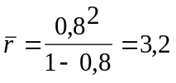

Средне число составов, ожидающих очереди на внешних путях, подсчитаем так: с вероятностью р₅ вне парка прибытия будет ожидать один состав, с вероятностью р₆ - два состава и т.д., ,с вероятностью р_{к}(к>5) - (к-4) состава.
Среднее число составов, ожидающих вне парка, будет:
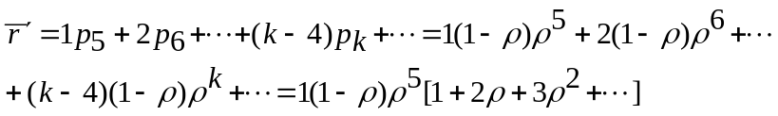
Формулу для бесконечной суммы в скобках получаем предельным переходом (при m→) из формулы (5.10):
1+2ρ+3ρ² +...=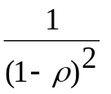 (5.22)
Отсюда
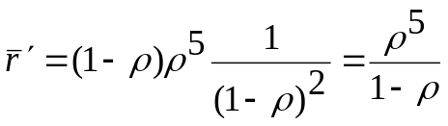
Подставляя сюда ρ=0,8, получим:
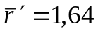
Вероятность того,что прибывающий состав займет место на внешних путях, определяется еще проще: она равна вероятности того, что длина очереди будет не меньше трех, т.е.
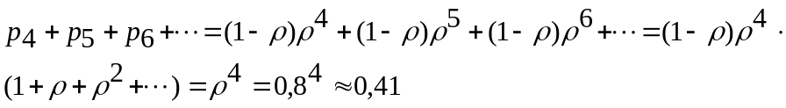
Среднее время ожидания прибытия определяем, рассматривая различные гипотезы о числе составов, находящихся в системе:
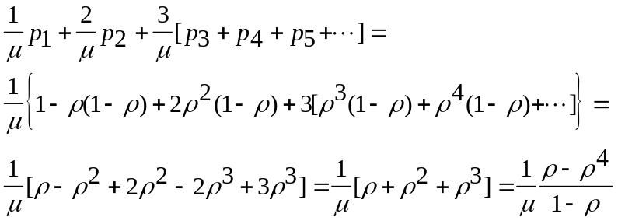
Для ρ=0,8, μ=2,5 получаем, что среднее время ожидания в парке прибытия равно
0,4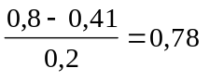 (час.)=47 (мин.)
Что же касается среднего времени ожидания на внешнихз путях, то оно равно 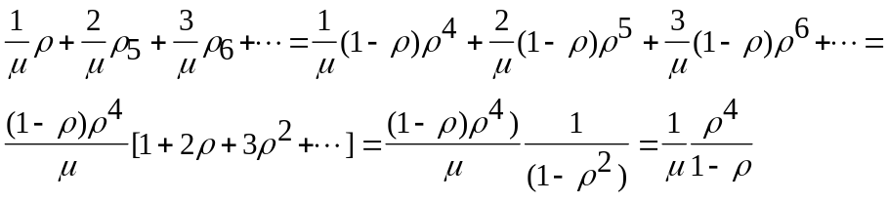
т.е. для наших численных данных,
0,4*0,41/0,2=0,82 (час.)≈49 (мин.)
Среднее время пребывания состава на сортировочной станции (считая ожидание и обслуживание) будет равно:
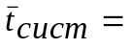0,82+0,78+0,4=2 (час.).
ПРИМЕР 11.
Автозаправочная станция (АЗС) с двумя колонками (n=2) предназначена для обслуживания машин. Пток машин, прибывающих на АЗС, имеет интенсивноть λ=2 (машины в минуту); среднее время обслуживания одной машины 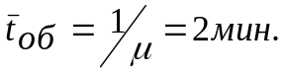
Площадка у АЗС может вместить очередь не более m=3 (машин). Машина, прибывшая в момент, когда все три места в очереди заняты, покидает АЗС (получает отказ). Найти характеристики СМО:
- вероятность отказа;
- относительную и абсолютную пропускную способности;
- среднее число занятых колонок;
- среднее число машин в очереди;
- среднее время ожидания и пребывания машины на АЗС;
Решение:
Имеем: n=2, m=3, λ=2,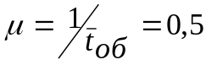, ρ=4, χ=ρ /n=2.
По формулам (6.1) находим:
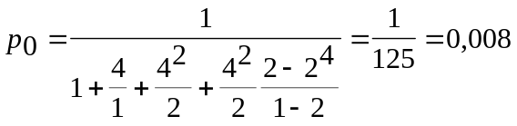.
Вероятность отказа:
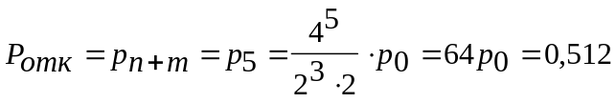.
Относительная пропускная способность:
q=1-P_{отк}=0,488.
Абсолютная пропускная способность:
A=qλ=0,976 (машины в минуту).
Среднее число занятых каналов (колонок):
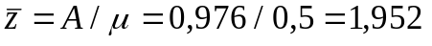
(т.е. обе колонки почти все время заняты).
Среднее число машин в очереди находим по формуле (6.7):
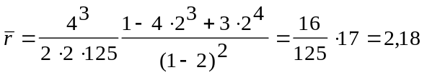
Среднее время ожидания в очереди - по формуле (6.9):
Среднее время пребывания машины на АЗС (включая время обслуживания):
Пример 12.
Автозаправочная станция с двумя колонками (n=2) обслуживает поток машин с интенсивностью λ=0,8 (машин в минуту). Среднее время обслуживания одной машины
В данном районе нет другой АЗС, так что очередь машин перед АЗС может расти практически неограниченно. Найти характеристики СМО.
Решение:
Имеем: n=2, λ=0,8,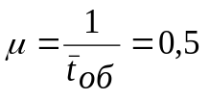, ρ=1,6,χ= ρ/n=0,8. Поскольку χ<1, очередь не растет безгранично и имеет смысл говорить о предельном стационарном режиме работы СМО. Находим вероятности состояний:
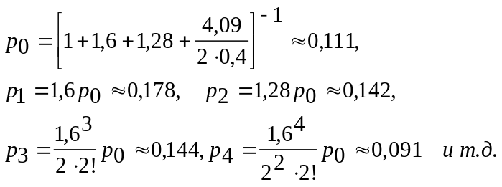
Среднее чило занятых каналов найдем, разделив абсолютную пропускную способность СМО А=λ=0,8 на интенсивность обслуживания 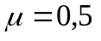;
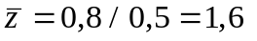
Вероятность отсутствия очереди у АЗС будет:
p₀ + p₂ + p₃ ≈0,431
Среднее число машин в очереди:
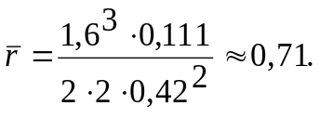
Среднее число машин на АЗС:
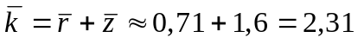
Среднее время ожидания в очереди:
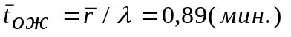
Среднее время пребывания машины на АЗС:
ПРИМЕР 13.
Рабочий обслуживает группу из трех станков. Каждый станок останавливается в среднем 2 раза в час. Процесс накладки занимает у рабочего, в среднем, 10 минут. Определить характеристики замкнутой СМО: вероятность занятости рабочего; его абсолютную пропускную способность А; среднее количество неисправных станков; среднюю относительную потерю производительности группы станков за счет неисправностей.
Решение:
Имеем: n=3, λ=2,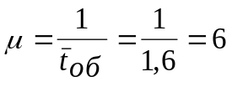, ρ=λ/μ=1,3.
По формулам (8.1):
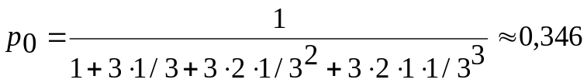
Вероятности занятости рабочего:
Р_{зан} =1-p₀ =0,654.
Абсолютная пропускная способность рабочего (среднее число неисправностей, которое он ликвидирует в час):
А=0,654*6=3,94.
Среднее число неисправных станков находим по формуле (8.5):
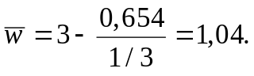
Средняя относительная потеря производительности группы станков за счет неисправностей 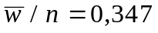, т.е. за счет неисправностей группа станков теряет около 35% производительности.
ПРИМЕР 14.
Два рабочих обслуживают группу из щести станков. Остановки каждого работающего (станка) случаются, в среднем, через каждые полчаса. Процесс наладки занимает у рабочего в среднем 10 минут. Определить характеристики замкнутой СМО:
- среднее число занятых рабочих,
- абсолютную пропускную способность,
- среднее кколичество неисправных станков.
Решение:
Имеем: n=6, m=2, λ=2, 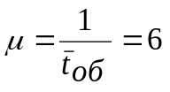,ρ=λ/μ=1/3. По формулам (8.7):
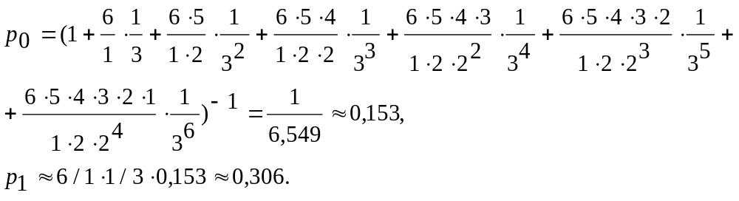
Отсюда среднее число занятых рабочих:
По формуле (8.9) находим абсолютную пропускную способность
А=1,235*6=7,41
По формуле (8.10) находим среднее число неисправных станков
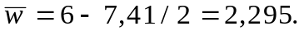
ПРИМЕР 15.
Имеется трехканальная СМО с отказами: интенсивность потока заявок λ=4 (заявки в минуту), среднее время обслуживания одной заявки одним каналом =0,5 (мин), функция 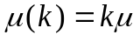. Спрашивается, выгодно ли с точки зрения пропускной способности СМО вводить взаимопомощь между каналами по типу ‘’все как один’’?Выгодно ли это с точки зрения уменьшения среднего времени пребывания заявки в системе?

Решение:
a). Без взаимопомощи.
n=3, λ=4, μ=1/0,5=2,ρ=λ/μ=2.
По формулам Эрланга (см.ξ4) имеем:
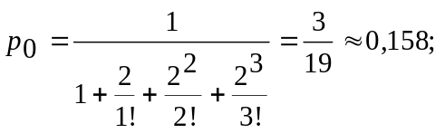
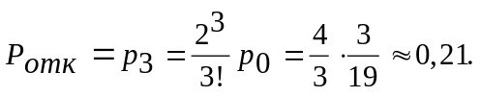
Относительная пропускная способность СМО:
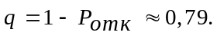
Абсолютная пропускная способность:
А=λq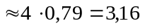.
Среднее время пребывания заявки в СМО найдется, как вероятность того, что заявка будет принята к обслуживанию, умноженная на среднее время обслуживания:
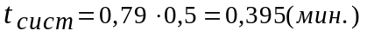
Не нужно забывать, что это среднее время отосится ко всем заявкам - как обслуженным, так и необслуженным. Нас же может интересовать среднее время , которое пробудет в системе обслуженная заявка. Это время равно:
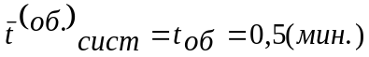
б). Со взаимопомощью.
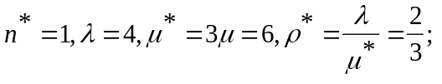
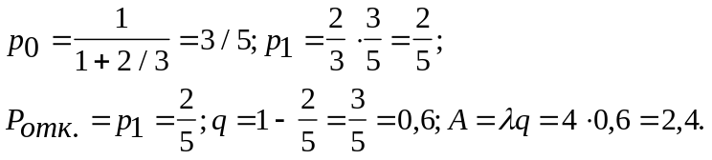
Среднее время пребывания заявки в СМО:
Среднее время пребывания обслуженной заявки в СМО:
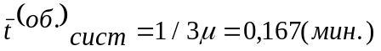
ПРИМЕР 16.
Имеется трехканальная СМО с неограниченной очередью; интенсивность потока заявок λ=4(заявки в мин.), среднее время обслуживания 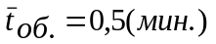. Функция (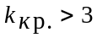). Выгодно ли, имея в виду:
- среднюю длину очереди,
- среднее время пребывания обслуживания,
- среднее время пребывания заявки в СМО вводить взаимопомощь между каналами типа ‘’все как один’’?
Решение:
а). Без взаимопомощи.
n=3, λ=4, μ=1/0,5=2,ρ=λ/μ=2,χ=ρ/n=2/3.
Имеем:
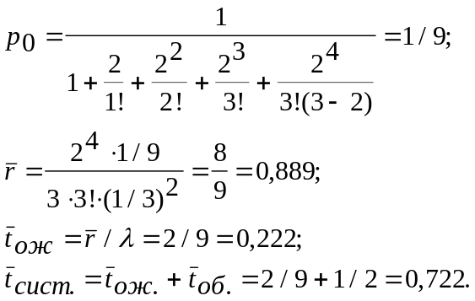

б).Со взаимопомощью
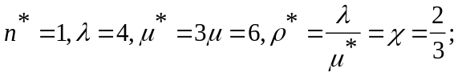
Находим:
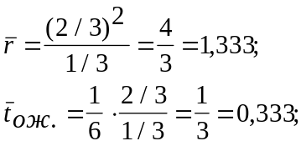
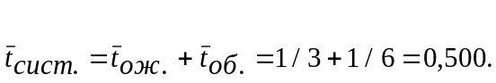
ПРИМЕР 17.
В условиях примера 15 сравнить относительную и абсолютную пропускную способности СМО, а также среднее число занятых каналов:
а). При отсутствии взаимопомощи,
б).при наличии равномерной взаимопомощи между каналами.
Решение:
а). Из примера 15 имеем:
q=0,79;A=3,16. Среднее число занятых каналов 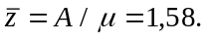
б). 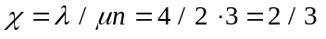.
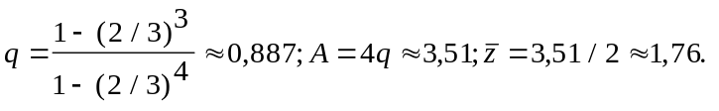

ПРИМЕР 18.
В условиях примера 15 сравнить относительную и абсолютную пропускную способности для случая отсутствия взаимопомощи и наличия равномерной взаимопомощи , если в очереди имеется два места (m=2).
Решение:
а). Без взаимопомощи. Из примера 15 имеем q=0,79;A=3,16.
б). C равномерной взаимопомощью.
для n=3, λ=4, μ=1/0,5=2,ρ=λ/μ=2; . 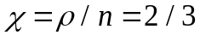.
Имеем
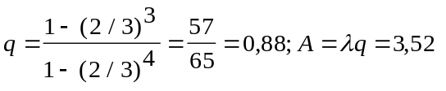.
ПРИМЕР 19:
Поток железнодорожных составов, поступающих на сортировочную станцию для обработки,- протейший поток с интенсивностью λ=2(состава в час). Среднее время, затрачиваемое нп обработку одного состава, равно 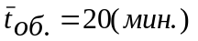; его среднее квадратическое отклонение 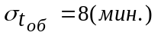Определить среднее число составов, ожидающих обработки и среднее время ожидания обработки в очереди, а также среднее число составов, связанных с обслуживанием на сортировочной станции.
Решение:
Переходя к одной и той же единице измерения времени (час) имеем:
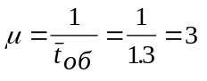(состава в час).
Коэффициент загрузки станции (приведенная интенсивнось потока заявок ):
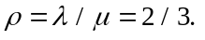
Коэффициент вариации времени обслуживания:
v=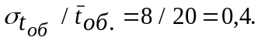
Находим среднее число составов, ожидающих обработки
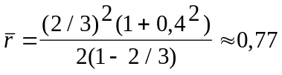
и среднее время ожидания обработки:
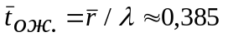 (час.).
Среднее число составов, связанных с сортировочной станцией, равно среднему числу составов в очереди плюс среднее число составов под обслуживанием; последнее же равно вероятности занятости СМО, т.е. отношению среднего числа составов, поступающих в единицу времени к среднему числу составов, обслуживаемых каналом в единицу времени. Отсюда среднее число составов (заявок ) в системе равно:
